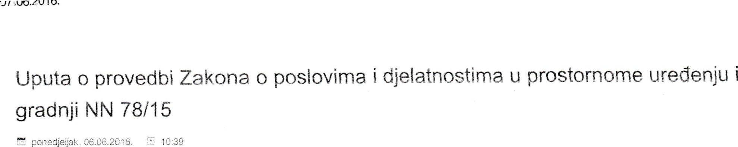

„ , g+j ‹.:

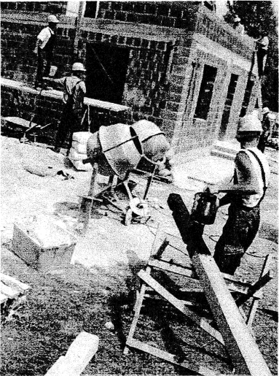
Od objave Zako na o poslovima i djelatnostima u prostornome ureÓenju i gradnji NN 78/15 u srpnju 201 5. godine u praksi se pojavljivao problem provedbe Zakona kod malih gospodarskih subjekata.
Ukidanjem "licenciranja" ostala je stanovita praznina u tumaćenjima tko i s kakvOm kvalifikacijom zadovoljava zahtjeve Zakona te u kojim slućajevima su majstorski ispiti i ispiti o struĆnoj osposobljenosti adekvatna kvalifikacija za vodenje obrtnićkih radova, manje slożenih radova
Objavom ovih uputa, trebalo bi se pojasniti koji radovi se mogu obavljati sa ili bez
ovlaŚ!enog vodilelja radova, te kakve su opcije poslovnog angażiranja ovlaśtenog voditelja radova.
U prilogu je uputa objavljena na web stranici Ministarstva graditeljstva i prostornoga uredenja te dodatno pojaśnjenje od Strane strućnih slużbi HOK-a.
Ukratko o uputi danoj na web stranici Ministarstva graditeljstva i prostornoga uredenja
- Dan je pregled manje slożenih radova za koje JEST potreban ovlaśteni voditelj radova (tesar, zidar, krovopokrivać. vodoinstalater i dr.)
- Dan je pregled manje slożenih radova za koje NIJE potreban ovlaśteni voditelj radova (limar, parketar, soboslikar i dr.)
- Dano je pojaśnjenje śto su obveze ovlaśtenog voditelja radova u svojstvu
odgovorne osobe (izvodenje radova u składu s g radevinskom dozvolom, izvodenje tako da se ispune temeljni zahtjevi za graÓevinu, briga da se osiguraju dokazi o svojstvima ugradenih gradevnih proizvoda u odnosu na njihove bitne znaćajke,
vodi gradevinski dnevnik i dr.).
Iż rećenog je vidljiva razlika izmedu Dodrutja i obima znanja koje mora imati usvojeno osoba s polożenim majstorskim ispitom i Znanja potrebna za voditelja radova (odgovorna osoba) koja je savladala gradivo predvideno strućnim ispitom.
Izuzeci
- U uputi je u tablici dan pregled manje slozenih radova, koji se mogu obavljati tako da majstor (majstorski ispit) figurira kao odgovorna osoba i nije nu2no zaposliti dodatnu osobu sa strucnim ispitom.
Radi se uglavnom o strukama za koje je predviÓen majslorski ispit (zidar, klesar, fasader i dr.)
Sve ovo omoguceno je samo za postojeõe gradevine, dakle odr2avanje, ako se obavlja jedan manje slozeni rad (npr. zamjena dotrajale vodoinstalacije , izvodenje DFegradnog zida, postavljanje ureÓaja za klimatizaciju i st.).
- Za nove gradevine ili rekonstrukcije, gdje se radi novi projekt i graüevinska dozvola, potrebno imenovati voditelje manje slo2enih radova razlicitih zanimanja unutar jedne struke (npr. gradevinske struke), izvodac mora imati zaposlenog najmanje jednog voditelja manje slozenih radova te struke (gradevinske struke).
U slucaju kada se izvode radovi iz skupine manje slozenih radova za koje je potrebno imenovati voditelje manje slozenih radova razlicitih zanimanja i razlióitih struka (npr.: g radevinske i strojarske struke), izvodac mora imati zaposlenog ovlastenog voditelja gradenja.
- Ovlaśteni voditelj radova/gradenja, zaposlenik izvodaća koji je izvodenje manje slożenih radova ugovorio s drugim izvodaćem, może obavljati poslove voditelja radova/gradenja na istoj gradevini i za radove koje izvodi taj izvoÓać (koji nema zaposlenog ovlaśtenog voditelja radova/g radenja), ako su za gradenje te gradevine izvodaci meüusobno sklopili ugovor o poslovnoj suradnji.
Dahle, osim zapoãljavanja ovlaãtenog voditelja na neodredeno, odredeno ili na par sati, omogucava se i ugovor o suradnji u sluõaju kako je iznad navedeno.

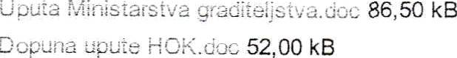

Sa web stranice Ministarstva graditeljstva i prostomoga uredenja http://www.mgipu.hr/defau1t.aspx?id=40011

Voditelji manje slożenih radova
- Imenovanje voditelja radova u svojstvu odgovorne osobe za manje slożene radove

Prema Zakonu o poslovima i djelatnostima prostomog uredenja i gradnje („Narodne novine“ broj 78 '15), poslove voditelja manje slożenih radova u svojstvu odgovorne osobe (naglasak je na „u svojstvu odgovorne osobe“) mogu obavljati ovlaśteni voditelji gradenje/cadova upisani u imenik ovlaśtenih voditelja gradenja/radova te osobe koje su zavrśile srednju śkolu po programu za tehnićara odgovarajuće struke (iazina 4.2 Hrvatskog kvali6kacijskog okvira) i imaju najmanje deset godina radnog iskustva u struci i polożen strućni ispit te su upisane u evidenciju nadleżne Komore (ćlanci 25. do 28. Zakona).

Manje slożeni radovi za koje jimenovati voditelja manje slożenih radova u svojstvu odgovorne osobe su:

  - manje sloźeni zemljani radovi (iskopi do dubine od 1 m od razine okolnog tla, iskopi
do 30 m' i si.),
  - izvedba sportskih terena i parkiraliśta,
  - manje slożeni podvodni radovi (ronilaćka pripomoć kod sanacije obala u podvodnom dijelu, podwodne ugradnje betona, tesarskih i armiraćkih radova, kod postavljanja podvodnih instalacija, podvodni rućni iskop refulerima, podvodno rezanje i varenje i sl.).
  - zidarski radovi (zidanje zidova, żbukanje, fasade, fasadni toplinski sustavi, sanacija
betona, priprema podloge za zavrśne obloge, suhi estrih, industrijski podovi, podne
cementne glazure i si.),
  - izolaterski radovi,
  - tesarski radovi,ż
  - ugradnja vanjske stolarije i bravarije,
  - krovopokrivaćki radovi,
  - vodoinstalaterski radovi i slićni radovi (sanitami uredaji, instalacije vodovoda i kanalizacije, mokri dio instalacije protupożarne zaśtite, uredaji za uklanjanje otpada, razvodi za navodnjavanje i si.),

radovi ugradnje instalacija grijanja i Madenja (instalacije grijanja i hladenja,

ventilacije i klima uredaji i sl.),
  - radovi ugradnje liftova i eskalatora (ugradnja liftova, eskalatori, kosih i vertikalnih

podiznih platformi, industrijskih pretovarnih platformi, hidraulićnih rampi i s1.),
  - plinoinstalaterski radovi,
  - radovi ugradnje instalacija bazenske tehnike,
  - manje slożeni elektroinstalaterski i komunikacijski radovi (elektro-instalacije i
instalacije komunikacija u zgradama do 1 kV)te
  - drugi slićni manje slożeni radovi.

Manje slożeni mdcvi za koje trełine imenovati vod’itelja manje slożenih radova o svojstvu odgovorne osobe su:

staklarskih radova,
  - limarskih radova,
  - stolarskih radova,

